Оглавление
ФИО
Подпись
Дата
Лист
1
КП 00.00.ПЗ
Разраб.
Чистякова Ю.А.

Провер.
Бондарчик Е.Н.

Н. контр.
.
Утверд.
Содержание
Лит.
Листов
2
БГТУ 71171037, 2019
У
Реферат 3
Введение 4
1. Обзор технических решений и литературных источников 5
1.1. Обзор аналогичных решений 5
1.2. Описание технологии Полнотекстовый поиск 6
2. Проектирование 8
2.1. Обобщенная структура 8
2.2. Модель базы данных 9
2.3. Проектирование архитектуры проекта 11
3. Реализация программного средства 12
3.1. Таблицы 12
3.2. Пользователи 12
3.3. Хранимые процедуры 12
3.4. Триггеры 14
4. Руководство пользователя 15
5. Тестирование, проверка работоспособности 21
Заключение 25
Список используемой литературы 26
Приложение А 27

Реферат
ФИО
Подпись
Дата
Лист
1
КП 00.00.ПЗ
Разраб.
Чистякова Ю.А.

Провер.
Бондарчик Е.Н.

Н. контр.
.
Утверд.
Реферат
Лит.
Листов
2
БГТУ 71171037, 2019
У
Пояснительная записка курсового проекта содержит 38 страниц пояснительной записки, 34 иллюстрации, 7 источников литературы, 1 приложение.
C#, ADO.NET, SQL: 2012, БАЗА ДАННЫХ.
Целью курсового проекта является разработка базы данных кинотеатра и приложение для взаимодействия с базой данных кинотеатра.
В первой главе проводится аналитический обзор литературы по тематике курсового проекта и содержит описание технологий, использованных во время выполнения проекта.
Вторая глава посвящена процессу проектирования системы.
В третьей главе описывается процесс разработки, принципы функционирования и назначение созданных компонент проекта.
В четвертой главе описано руководство пользователя, позволяющее подробно понять интерфейс программного средства.
В пятой главе описано тестирование и проверка работоспособности разработанного приложения.
В заключении приведены результаты проделанной работы.

Введение
В современном мире многие люди на регулярной основе посещают культурно-развлекательные мероприятия, такие как пьесы, кукольные театры и кинопоказы. Однако не каждый человек имеет возможность заблаговременно зарезервировать фиксированное количество билетов на то или иное мероприятие, тем самым обезопасить себя от ситуации, когда по приходу в заведение кинотеатра все билеты на желаемый фильм оказались распроданы. Более того, многие люди сталкиваются с проблемой сложности выбора той или иной кинокартины ввиду отсутствия цельного полного описания всех фильмах в текущем расписании кинотеатра.
ФИО
Подпись
Дата
Лист
1
КП 00.00.ПЗ
Разраб.
Чистякова Ю.А.

Провер.
Бондарчик Е.Н.

Н. контр.
.
Утверд.
Введение
Лит.
Листов
2
БГТУ 71171037, 2019
У
Данное программное устройство незаменимо для любителей реальных кинопоказов, поскольку благодаря интуитивно понятному пользовательскому интерфейсу позволяет самостоятельно выбрать желаемый фильм, предварительно ознакомившись с подробной информацией по каждому из них, не выходя из дома.
Не посещая специализированных учреждений и кинотеатров, пользователь может самостоятельно создать или войти в существующую учетную запись. Это дает возможность подробно ознакомиться с аннотациями к фильмам, расписанием кинотеатра, а также совершить заказ определенного числа билетов, выбрав удобную для себя дату показа, и удалить аннулировать заказ, если по какой-то причине человек не сможет явиться.
Авторизированный пользователь имеет возможность просмотреть личную страницу, добавить или изменить информацию, указанную в своем профиле при регистрации или удалить учетную запись.
Не имея учетной записи, пользователь также способен ознакомиться с фильмографией и расписанием кинотеатра в режиме Гостя с ограничением функциональных возможностей.
Данное программное устройство незаменимо и с точки зрения составителя расписания кинофильмов, который имеет возможность управлять базой данных из административной части, создавать и удалять фильмы, а также с помощью технологии полнотекстового поиска без труда найти необходимый фильм по его описанию, чтобы добавить его в расписание, из которого позже фильм может быть беспроблемно удален.
Главная задача данного курсового проектирования – это разработка программного средства, которое реализует все вышеперечисленные функции и решает поставленные задачи. Язык разработки проекта – C#. При выполнении курсового проекта будут использованы принципы и приемы ООП,база данных MS SQL Server. Также будут использоваться технологии Windows Presentation Foundation(WPF) и Fulltext Search технология.

Обзор технических решений и литературных источников
  - Обзор аналогичных решений
ФИО
Подпись
Дата
Лист
1
КП 00.00.ПЗ
Разраб.
Чистякова Ю.А.

Провер.
Бондарчик Е.Н.

Н. контр.
.
Утверд.
Глава 1
Лит.
Листов
2
БГТУ 71171037, 2019
У
Были проанализированы цели и задачи, поставленные в данном курсовом проекте, а также рассмотрены аналогичные примеры их решений. На основании анализа всех достоинств и недостатков данных альтернативных решений были сформулированы требования к данному программному средству.
Одним из таких решений является Интернет-ресурс «КиноПоиск». Главными преимуществами данного ресурса является его бесплатность, постоянное обновление информации, динамическое добавление новых фильмов в день их выхода. Пользователь данного ресурса имеет возможность детально ознакомиться с каждым отдельным фильмом и изучить персонал, который занимался его созданием. Еще одним немаловажным достоинством данного программного средства является возможность пользователей ознакомиться с непредвзятым мнением обычных пользователей насчет того или иного фильма, прочитав отзывы под ним, а также самому выразить свое согласие или несогласие с чужим мнением. Данное программное средство также позволяет учесть вкусы и пожелания пользователя в данный момент, предоставляя возможность выбрать фильм по определенным критериям: жанру, дате выхода, стране. Помимо информации о кинокартинах, в базе данных интернет-ресурса также содержится полная информация об известных режиссерах, актерах, сценаристах и продюссерах, их персональная фильмография. Также стоит отметить, что помимо теоретического ознакомления с информацией о фильмах, пользователь имеет возможность посмотреть в каких кинотеатрах в определенный день показывается интересующий его фильм, в зависимости от города, в котором он проживает.
Из выявленных недостатков данного ресурса необходимо выделить невозможность забронировать фиксированное количество билетов на реальный кинопоказ в кинотеатре, удалить заказ из своего личного кабинета, удалить личный профиль. Также немаловажным недостатком «КиноПоиска» является достаточно неудобный пользовательский интерфейс, недостаточный учет индивидуальных интересов и пожеланий посетителя данного ресурса.
Еще одним альтернативным решением задач, поставленных в данном курсовом проекте, является интернет-ресурс «Афиша tut.by». С помощью данного программного средства пользователь может ознакомиться с расписанием конкретного кинотеатра, находящегося в его городе, выбрать подходящий для себя по времени и месту проведения киносеанс, а также забронировать или купить определенное число билетов, заполнив данные своей банковской карты.

Одним из главных недостатков выбора такой альтернативы является невозможность обсудить конкретный фильм с другими пользователями посредством данного интернет-ресурса, таким образом проконсультироваться и получить индивидуальные советы по выбору того или иного фильма. Еще одним недостатком является отсутствие информации об актерах, принимавших участие в съемках кинокартины, сценаристе и рекомендуемой возрастной аудитории.
Также альтернативой решения поставленных задач является посещение реального кинотеатра города. Преимуществом данного выбора является возможность непосредственно купить билеты на определенный сеанс показа кинокартины.
Однако среди недостатков данной альтернативы можно выделить риск полной распродажи билетов к моменту прибытия в кинотеатр, отсутствие возможности найти фильм по вкусу, используя полнотекстовый поиск по описанию, сложность в ориентировании при выборе среди множества кинофильмов в виду отсутствия цельного списка кинокартин с непосредственным описанием каждой.
Обзор вышеперечисленных известных аналогов решений поставленных ранее задач позволяет проанализировать все преимущества и недостатки альтернативных возможностей реализации бронирования билетов на кинофильмы в Internet и позволяет сформулировать список требований, предъявляемых к программному средству, разрабатываемому в данном курсовом проекте. Программное средство должно обеспечивать возможность выполнения перечисленных ниже функций:
- управление базой данных (в административной части создавать, редактировать и удалять фильмы и расписание);
- возможность пользователю зарегистрироваться или войти в существующую учетную запись;
- возможность ознакомления с фильмографией и расписанием кинотеатра в режиме Гостя с ограничением функциональных возможностей;
- возможность авторизированным пользователям оформления, удаления и просмотра заказанных билетов на показ кинофильмов;
- возможность просмотра личной страницы пользователя с правом редактирования личной информации и удаления профиля;
- полнотекстовый поиск по описанию кинофильма;
- возможность импортировать нового пользователя из файла xml и экспорта существующих пользователей из БД во внешний файл со стороны администратора.
  - Описание технологии Полнотекстовый поиск
Также в данном программном средстве была реализована технология Полнотекстовый поиск (Fulltext search), позволяющая выполнять лингвистический поиск в текстовых данных в полнотекстовом индексе путем обработки слов и фраз в соответствии с правилами английского языка. С этой целью были предприняты следующие шаги:
- Создание полнотекстового каталога (cat);
- Создание полнотекстового индекса;
- Заполнение полнотекстового индекса.
Скрипты для реализации выше изложенных шагов представлены в Приложении А. В полнотекстовый индекс включается символьный столбец descrption таблицы FilmInfo типа nvarchar(max). Полнотекстовый запрос, поставленный администратором в приложении, возвращает все записи, которые содержат как минимум одно совпадение. Совпадение возникает в том случае, когда определенная запись содержит все термины, указанные в полнотекстовом запросе.
В данном программном средстве пользователь имеет возможность вести поиск любых приведенных ниже элементов:
- одно или несколько конкретных слов или фраз;
- слова, начинающиеся заданным текстом;
- слова или фразы, находящиеся рядом с другими словами или фразами.
Полнотекстовые запросы используют набор предикатов T-SQL (contains и freetext) и функций (containstable и freetexttable). Помимо этого, в данном курсовом проекте используются Списки стоп-слов. Данный компонент предоставляет список слов, которые бесполезны при поиске и пропускаются при выполнении полнотекстовых запросов.
Используемый предикат FREETEXT позволяет выполнять поиск по смыслу, а не написанию, разбивая строку на отдельные слова и формируя словоформы, а также проводить поиск по указанному регулярному выражению с использованием операторов or, and, and not, or not.
Предикат CONTAINS производит поиск точных совпадений с отдельными словами и фразами, слов на определенном расстоянии друг от друга с использованием ключевого слова near. Данный предикат может производить поиск:
- слова или фразы;
- префикса слова или фразы;
- слова около другого слова.
Таким образом, используя данную технологию, администратор на странице AddSchedule.xaml имеет возможность найти необходимый ему фильм, заполнив поле необходимыми терминами, которые будут применены к столбцу description таблицы FilmInfo для поиска совпадений, после чего сможет добавить необходимый фильм в расписание.

Проектирование

2.1. Обобщенная структура
ФИО
Подпись
Дата
Лист
1
КП 00.00.ПЗ
Разраб.
Чистякова Ю.А.

Провер.
Бондарчик Е.Н.

Н. контр.
.
Утверд.
Глава 2
Лит.
Листов
2
БГТУ 71171037, 2019
У
Проект представлен несколькими файлами, имеющими структуру, представленную на рисунке 2.1.
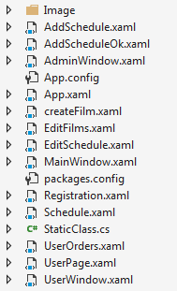
Рисунок 2.1 – Структура проекта
Описание структуры основных файлов проекта представлено в таблице 2.1.
Таблица 2.1 – Описание структуры проекта
Имя файла | Содержание
App.config | Файл с параметрами проекта.
Папка Images | Папка, содержащая все изображения.
Properties | Свойства проекта, содержит всю информацию о сборке, используемых ресурсах и настройках.
StaticClass.cs | Класс, содержащий поля с информацией о текущем авторизированном пользователе, его роли.
AddSchedule.xaml | Окно поиска фильма для добавления в расписание.
AddScheduleOk.xaml | Окно для добавления фильма в расписание.
AdminWindow.xaml | Домашняя страница администратора.
createFilm.xaml | Окно для создания фильма.
EditFilms.xaml | Окно для создания и удаления фильмов.
EditSchedule.xaml | Окно для добавления и удаления фильмов из раписания.
MainWindow.xaml | Окно авторизации.
Registration.xaml | Окно регистрации.
Schedule.xaml | Основная форма приложения.

Окончание таблицы 2.1
UserOrders.xaml | Окно для просмотра и удаления заказов.
UserPage.xaml | Окно для редактирования профиля.
UserWindow.xaml | Домашняя страница пользователя.
  - Модель базы данных
Для реализации поставленной задачи была создана база данных Cinema. Для ее создания использовалась система управления реляционными базами данных MSQL Server. База данных состоит из таблиц, представленных на рисунке 2.2.
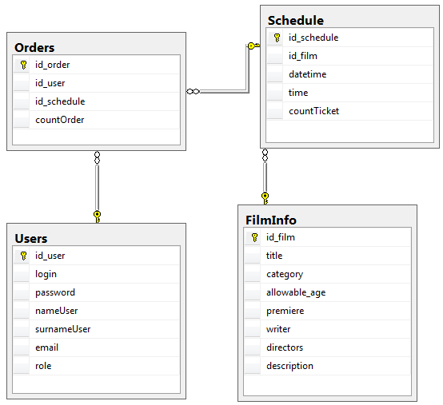
Рисунок 2.2 – База данных Cinema
Диаграмма на рисунке 2.3 иллюстрирует структуру таблицы «USERS», которая содержит информацию о пользователе.
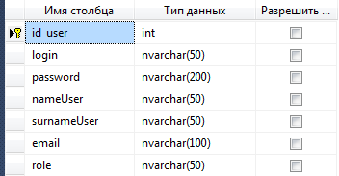
Рисунок 2.3 – Структура таблицы «USERS»
В данной таблице поле «id_user» является первичным ключом. Поле login хранит логин пользователя, password – пароль, nameUser, surnameUser, email и role – соответственно имя, фамилию, e-mail и роль (admin, user, guest) пользователя.
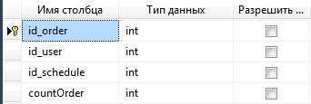
Рисунок 2.4 – Структура таблицы «ORDERS»
Таблица «ORDERS» содержит информацию о заказах. Она связана с таблицей «USERS» через поле «id_user», с таблицей «SCHEDULE» - через поле «id_schedule». В данной таблице поле «id_order» является первичным ключом. Поле «id_user» содержит id пользователя, совершившего заказ, «id_schedule» – id расписания, «countOrder» – количество билетов в заказе.
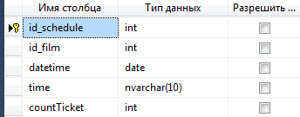
Рисунок 2.5 – Структура таблицы «Schedule»
Таблица «SCHEDULE» содержит информацию о конкретном мероприятии в расписании. Она связана с таблицей «FILMINFO» через поле «id_film». Поле «id_schedule» является первичным ключом. Поля «datetime», «time», «countTicket» хранят соответственно дату, время показа кинофильма, количество билетов.
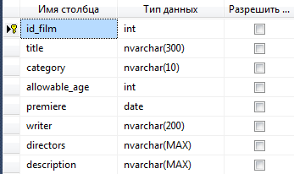
Рисунок 2.6 – Структура таблицы «FILMINFO»
Таблица «FILMINFO» содержит информацию о фильмах. Поле «id_film» является первичным ключом. Поля «title», «category», «allowable_age», «premiere», «writer», «directors», «description» хранят соответственно название, жанр, допустимый возраст, дату премьеры, сценарист, режисера и описание фильма.
  - Проектирование архитектуры проекта
На рисунке 2.7 изображена диаграмма вариантов использования данного приложения, отображающая функциональные возможности пользователя в зависимости от роли: admin, user, guest.
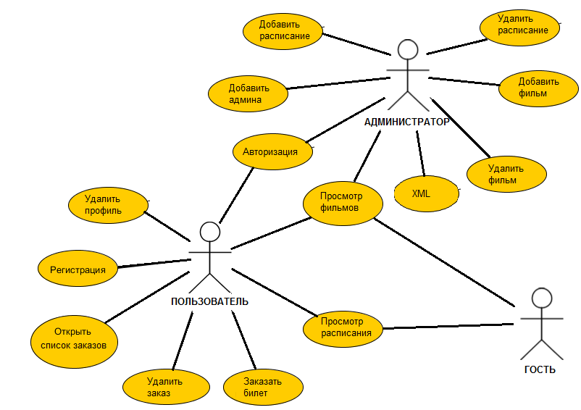
Рисунок 2.7 – Диаграмма вариантов
использования

Реализация программного средства
База данных данного курсового проекта содержит следующие объекты: таблицы, пользователи, хранимые процедуры, триггеры.
ФИО
Подпись
Дата
Лист
1
КП 00.00.ПЗ
Разраб.
Чистякова Ю.А.

Провер.
Бондарчик Е.Н.

Н. контр.
.
Утверд.
Глава 3
Лит.
Листов
2
БГТУ 71171037, 2019
У
  - Таблицы
База данных Cinema содержит 4 таблицы, которые описаны в главе 2. Скрипты их создания представлены в Приложении А. Также SQL-скрипты для создания таблиц находятся на прилагаемом к записке диске.
  - Пользователи
При проектировании базы данных понадобилось 3 вида пользователей, каждый из которых наделен уникальными для него правами для работы с БД.
Администратор был наделен привилегией на выполнение всех хранимых процедур, разработанных для базы данных Cinema.
Клиенту разрешено выполнять исключительно процедуры, связанные с получением информации о кинофильмах, и процедуры, необходимые для оформления заказа.
Гостю разрешено выполнять только процедуры, связанные с получением информации о спектаклях.
  - Хранимые процедуры
Вся работа приложения с базой данных осуществляется посредством хранимых процедур, что позволяет инкапсулировать структуру таблиц от пользователя. Полный список процедур и их реализацию можно найти в Приложении А. Пример хранимой процедуры, которая осуществляет вывод информации о фильме, представлен на рисунке 3.1.
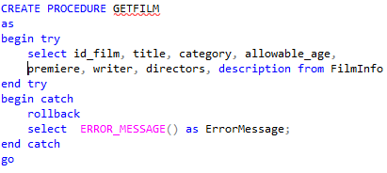
Рисунок 3.1 – Хранимая процедура GETFILM
В данном курсовом проекте хранимые процедуры используются также для экспорта и импорта в XML. Они реализованы только для таблицы Users. Для преобразования XML-данных в строки таблицы предназначена функция OPENXML, которая предоставляет представление набора строк XML-документа. SQL-скрипт создания процедуры импорта представлен в Приложении А. Реализация функции для импорта пользователя из файла “D:/import.txt” в таблицу Users представлена на рисунке 3.2.
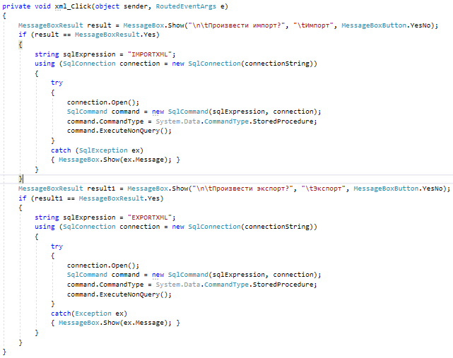
Рисунок 3.2 – Функция для импорта и экспорта XML
Для преобразования результата SELECT-запроса в формат XML в операторе SELECT применяется секция FOR XML с режимом AUTO. При этом создается XML-фрагмент, состоящий из последовательности элементов, каждый из которых соответствует строке результирующего набора.
Скрипт создания хранимой процедуры экспорта данных в XML представлен на рисунке 3.3.
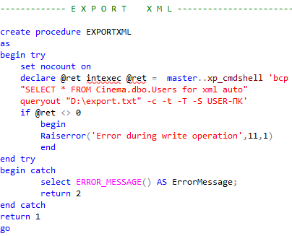
Рисунок 3.3 – Экспорт данных в XML
  - Триггеры
В данном курсовом проекте были разработаны два триггера для автоматического добавления нового кинофильма в расписание в день премьеры, а также предварительного удаления совершенного заказа перед удалением фильма из расписания. Скрипты создания данных триггеров приведены на рисунке 3.4.
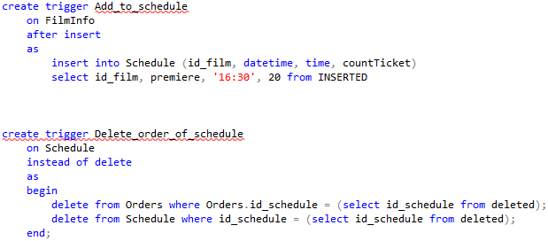
Рисунок 3.4 - Триггеры

Руководство пользователя
При первоначальном запуске приложения открывается страница авторизации пользователя, содержащая кнопки «Log in» для входа с учетной записи, «Guest» для входа в режиме гостя и «Registration» для регистрации нового пользователя. Стартовая страница изображена на рисунке 4.1.
ФИО
Подпись
Дата
Лист
1
КП 00.00.ПЗ
Разраб.
Чистякова Ю.А.

Провер.
Бондарчик Е.Н.

Н. контр.
.
Утверд.
Глава 4
Лит.
Листов
2
БГТУ 71171037, 2019
У
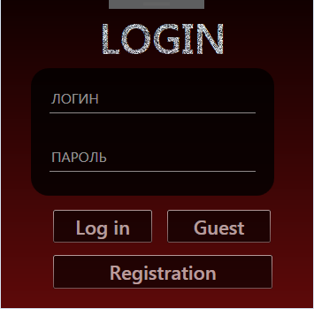
Рисунок 4.1 – Страница авторизации
Перейдем на страницу регистрации с помощью кнопки «Registration» на странице авторизации. Здесь присутствуют 6 полей для ввода: имя пользователя, фамилия, логин, пароль, поле для повторения пароля и email. А также 2 кнопки. Кнопка «Зарегистрироваться» служит для регистрации пользователя, если он заполнил все поля и соблюдены все правила, которые были описаны в главе 3. Страница регистрации представлена на рисунке 4.2.
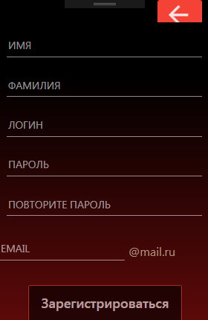
Рисунок 4.2 – Страница регистрации
После успешной авторизации открывается окно пользователя с изображенным приветствием, представленное на рисунке 4.3.
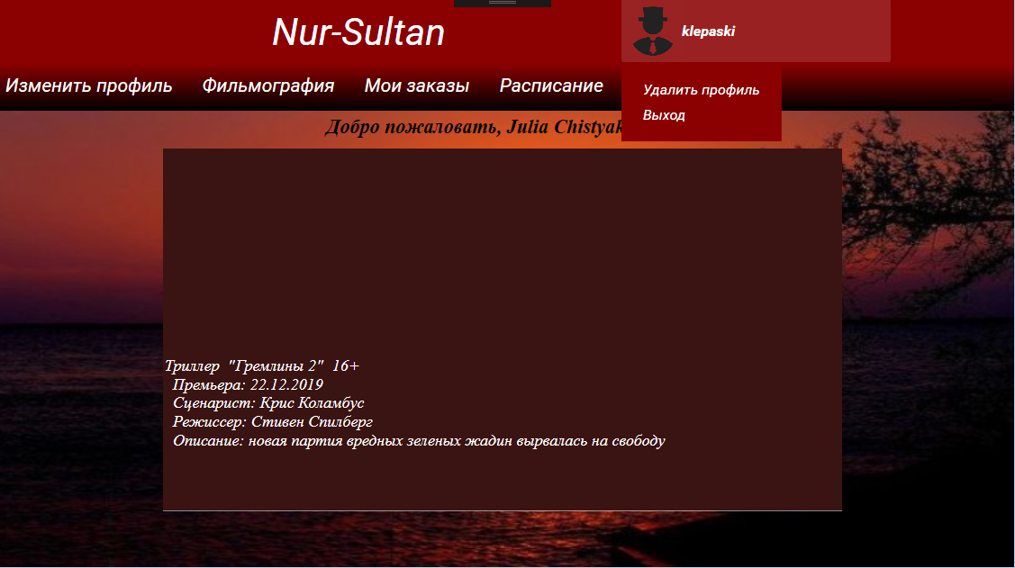
Рисунок 4.3 – Окно пользователя
При выборе пункта меню «Фильмография» в текующую Grid таблицу будет выведен список всех имеющихся в таблице FilmInfo кинокартин (рисунок 4.3).
При нажатии на пункт «Изменить профиль» откроется окно для изменения информации полей текущего пользователя (рисунок 4.4).
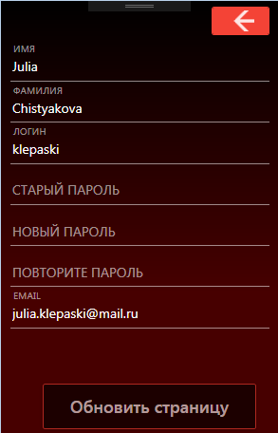
Рисунок 4.4 – Изменение профиля
При выборе на странице пользователя пункта меню «Мои заказы» откроется окно, позволяющее просмотреть текущие заказы пользователя с возможностью их удаления (рисунок 4.5).
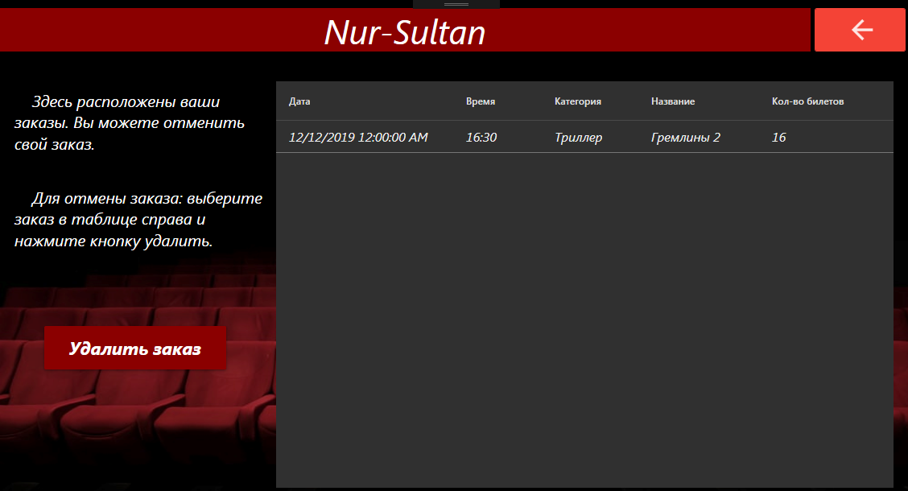
Рисунок 4.5 – Окно заказов
При выборе в окне пользователя пункта «Расписание» откроется окно с текущим расписанием, где пользователь может выполнить поиск по дате показа фильма с помощью кнопки «Поиск» после предварительного ввода даты в поле или выбора в календаре, а также заказать определенное число билетов, заполнив поле «Количество билетов» и нажав на кнопку «Заказать билет» (рисунок 4.6).
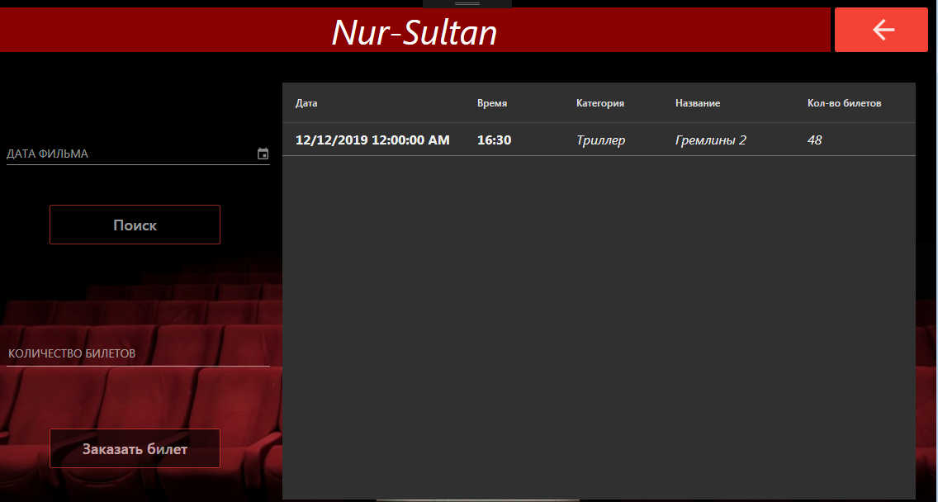
Рисунок 4.6 – Окно расписания
Также пользователь имеет возможность удалить профиль, выбрав соответствующий пункт в выпадающем меню на странице пользователя.
В приложении предусмотрено три роли: пользователь, гость и администратор. Роль пользователя выдается всем новым пользователям по умолчанию, а роль администратора есть в базе данных. Выдача пользователю прав администратора не предусмотрена.
Руководство использования для Гостя аналогично руководству клиента и ограничено вкладками «Фильмография» и «Расписание».
Рассмотрим руководство пользователя для администратора.
После успешной авторизации автоматически открывается странциа администратора, представленная на рисунке 4.7.
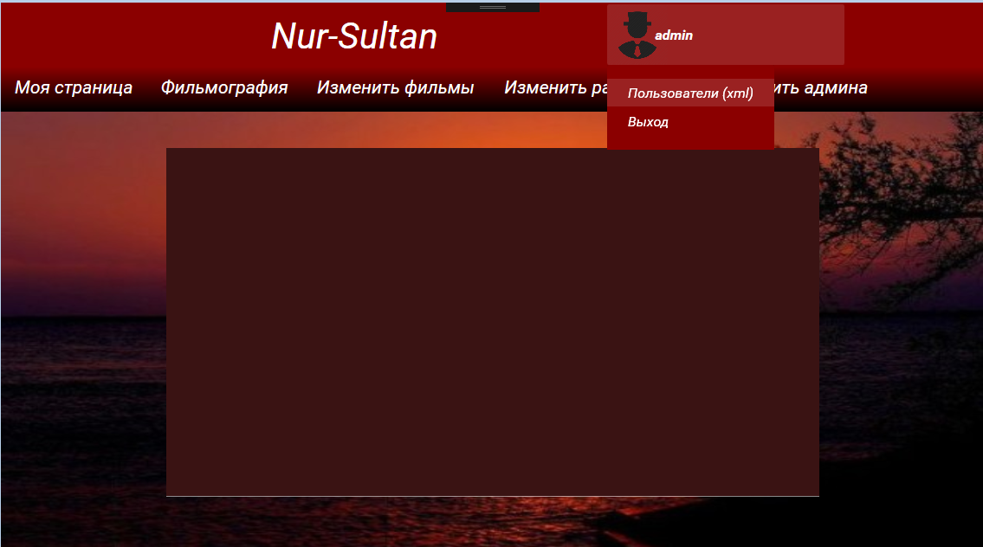
Рисунок 4.7 – Страница администратора
При выборе пункта меню «Изменить фильмы» откроется окно редактирования фильмов, позволяющее удалить или добавить фильм (рисунок 4.8).
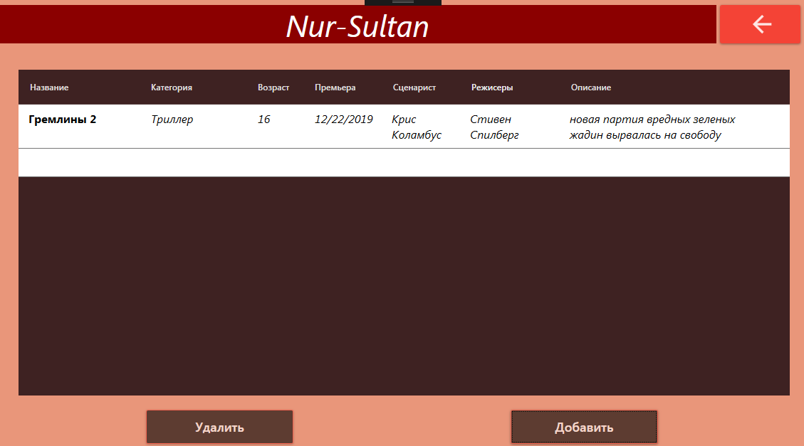
Рисунок 4.8 – Редактирование фильмов
При нажатии на кнопку «Добавить» автоматически открывается окно, позволяющее добавить новый фильм после заполнения всех полей (рисунок 4.9).
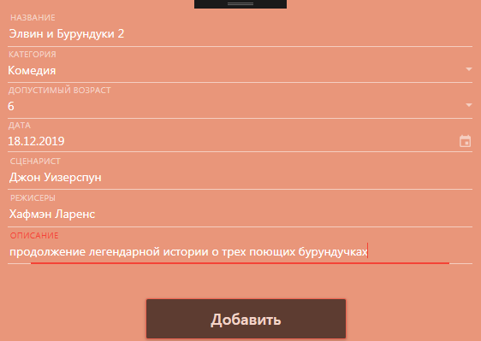
Рисунок 4.9 – Добавление нового фильма
При выборе пункта «Пользователи xml» в выпадающем меню на странице администратора, последовательно откроются два MessageBox для подтверждения импорта и экспорта пользователей из xml-файла (рисунок 4.10).
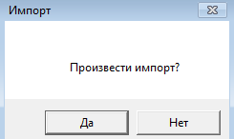
Рисунок 4.10 – Импорт XML
При выборе пункта меню «Добавить админа» откроется стандартное окно регистрации, представленное на рисунке 4.2, однако роль нового пользователя будет не user, а admin.
При выборе пункта «Изменить расписание» откроется окно, позволяющее удалить существующее расписание или добавить новое (рисунок 4.11)
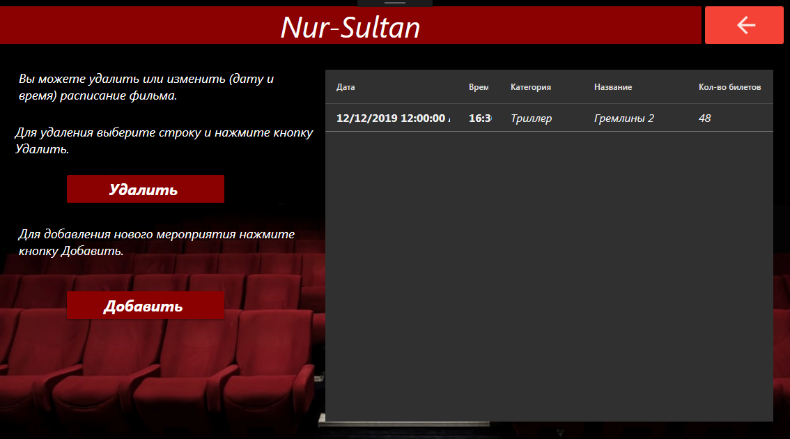
Рисунок 4.11 – Редактирование расписания
При нажатии на кнопку «Добавить» откроется окно, в котором реализована технология полнотекстового поиска, которая позволит найти по описанию необходимый фильм, после чего выбрать его для последующего добавления в расписание (рисунок 4.12).
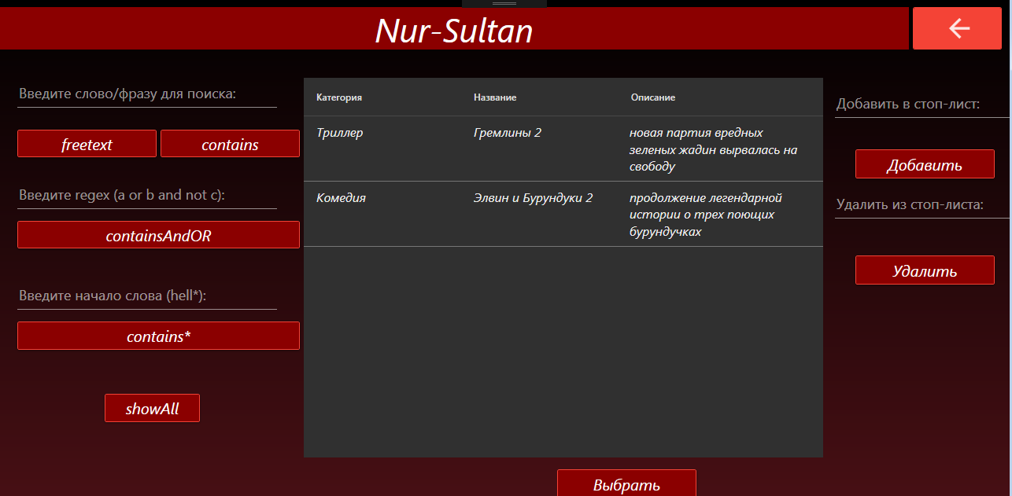
Рисунок 4.12 – Добавление нового расписания
Таким образом, мы рассмотрели все функциональные возможности данного программного средства. На этом мы закончим руководство пользователя, так как дополнительного функционала не предусмотрено.

Тестирование, проверка работоспособности
Данное программное средство тестировалось вручную, были выполнены все технические моменты, предусмотренные реализацией, а также были предприняты попытки нарушить работу приложения.
ФИО
Подпись
Дата
Лист
1
КП 00.00.ПЗ
Разраб.
Чистякова Ю.А.

Провер.
Бондарчик Е.Н.

Н. контр.
.
Утверд.
Глава 5
Лит.
Листов
2
БГТУ 71171037, 2019
У
В момент регистрации возможна ситуация, когда пользователь вводит уже существующий логин. На рисунке 5.1 показана обработка данного исключения.
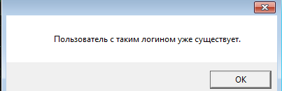
Рисунок 5.1 – Неверно введен логин
Предусмотрено, что пользователь не ввел одно из полей, тогда программное средство напомнит ему об этом и не даст зарегистрироваться, пока пользователь не исправит все свои ошибки и не заполнит все поля. Демонстрация обработки данной ошибки представлена на рисунке 5.2.
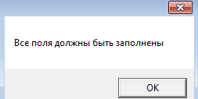
Рисунок 5.2 – Одно из полей не введено
Также пользователь может ввести неверно повторный пароль. Этот случай также предусмотрен и продемонстрирован на рисунке 5.3.
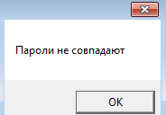
Рисунок 5.3 – Подтверждение пароля не валидно
При регистрации нового пользователя, данные о его логине и пароле заносятся в таблицу USERS в БД Cinema. При попытке входа в учетную запись, введенные логин и пароль проверяются с занесенными в БД. В случае неверного ввода логина (пароля) выводится сообщение, представленное на рисунке 5.4.
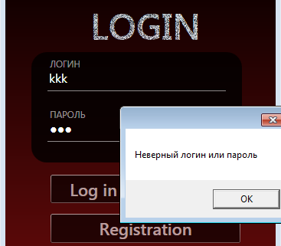
Рисунок 5.4 – Неверный ввод логина или пароля при входе
Возможна ситуация, когда администратор при создании фильма заполнил не все поля, тогда программное средство напомнит ему об этом и не даст создать фильм, пока администратор не исправит все свои ошибки и не заполнит все поля. Демонстрация обработки данной ошибки представлена на рисунке 5.5.
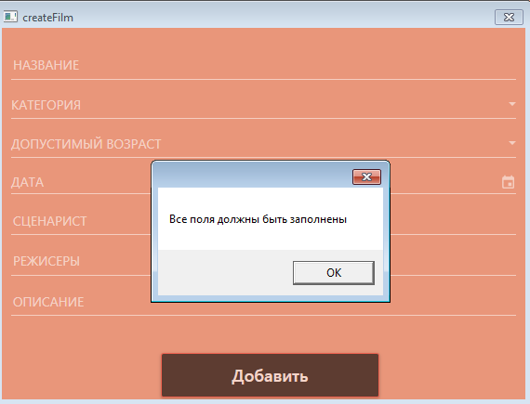
Рисунок 5.5 – Заполнены не все поля при создании фильма
При входе в приложение в роли Гостя, пользователь может попытаться выбрать пункт меню «Изменить профиль», «Мои заказы», «Удаление профиля» или нажать кнопку «Заказать билет» в окне Расписания, выбор которых предназначен лишь для авторизированных пользователей. Демонстрация обработки данных ошибок представлена на рисунках 5.6, 5.7, 5.8, 5.9.
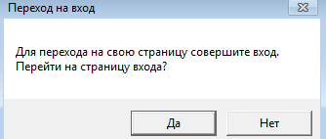
Рисунок 5.6 – Попытка изменить профиль с Guest
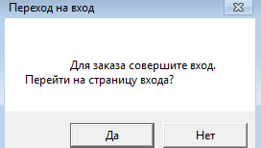
Рисунок 5.7 – Попытка заказать билет с Guest
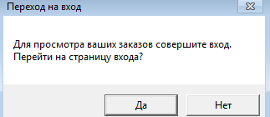
Рисунок 5.8 – Попытка просмотра заказов с Guest
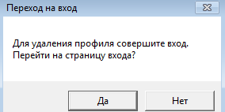
Рисунок 5.9 – Попытка удаления профиля с Guest
После авторизации в системе пользователь может попытаться изменить данные текущего профиля, выбрав пункт меню «Изменить профиль». Введя новые данные, но оставив поле «Старый пароль» пустым, пользователь получит предупреждение системы, которое продемонстрировано на рисунке 5.10.
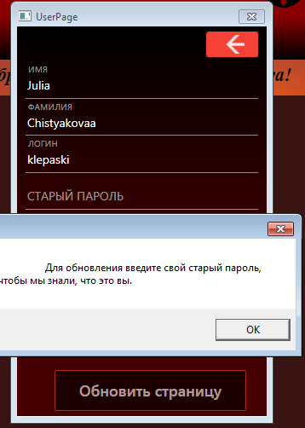
Рисунок 5.10 – Попытка изменения профиля
без ввода старого пароля
Перейдя на страницу «Расписание» пользователь может приобрести билеты на конкретное мероприятие. Попытка заказать больше билетов, чем имеется в системе, или заказать билет на мероприятие, которое уже имеется у пользователя в списке заказов, будет пресечена предупреждением, продемонстрированным на рисунке 5.11.
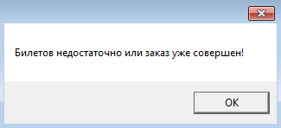
Рисунок 5.11 – Попытка неправильного
заказа билетов
Были продемонстрированы все возможные ситуации неверной эксплуатации программного средства пользователем, проведена проверка работоспособности и проанализированы полученные результаты.

Заключение
При разработке курсового проекта с использованием ADO.NET, WPF, MSSQL было создано программное средство – Сети кинотеатров. Поставленные задачи были решены.
ФИО
Подпись
Дата
Лист
1
КП 00.00.ПЗ
Разраб.
Чистякова Ю.А.

Провер.
Бондарчик Е.Н.

Н. контр.
.
Утверд.
Заключение
Лит.
Листов
2
БГТУ 71171037, 2019
У
Для разработки программы использовался язык программирования C#. В качестве среды разработки была использована Visual Studio 2017.
В созданной программе выполнены все цели, поставленные в начале разработки курсового проекта, а именно:
- управление базой данных (в административной части создавать, редактировать и удалять фильмы и расписание);
- возможность пользователю зарегистрироваться или войти в существующую учетную запись;
- возможность ознакомления с фильмографией и расписанием кинотеатра в режиме Гостя с ограничением функциональных возможностей;
- возможность авторизированным пользователям оформления, удаления и просмотра заказанных билетов на показ кинофильмов;
- возможность просмотра личной страницы пользователя с правом редактирования личной информации и удаления профиля;
- полнотекстовый поиск по описанию кинофильма;
- возможность импортировать нового пользователя из файла xml и экспорта существующих пользователей из БД во внешний файл со стороны администратора.
Тестирование программы показало, что она работает корректно и выполняет все свои функции.
В соответствии с полученным результатом работы программы можно сделать вывод, что разработанная программа работает верно, а требования технического задания выполнены в полном объеме.

Список используемой литературы
- Натан А. WPF 4. Подробное руководство. – Пер. с англ. – СПб.: Символ-Плюс, 2011. – 880 с., ил. ISBN 978-5-93286-196-7.
ФИО
Подпись
Дата
Лист
1
КП 00.00.ПЗ
Разраб.
Чистякова Ю.А.

Провер.
Бондарчик Е.Н.

Н. контр.
.
Утверд.
Список используемой литературы
Лит.
Листов
2
БГТУ 71171037, 2019
У
- Полное руководство по языку программирования C# 7.0 и платформе .NET 4.7. Режим доступа: https://metanit.com/sharp/tutorial/ - Дата доступа: 17.11.2019.
- Алан Бьюли «Изучаем SQL» – ITgorn, 2007 – 287 с.
- Руководство по использованию технологии Полнотекстового поиска. Режим доступа: docs.microsoft.com/ - Дата доступа: 01.12.2019.
- Блинова, Е.А. Курс лекций по Базам данным / Е.А. Блинова. – Минск: БГТУ, 2019. – 175 с.
- Тернстрем, Т. MicrosoftSQL Server 2008. Разработка баз данных. Учебный курс Microsoft (+CD-ROM) / Т. Тернстрем. – М.: Русская редакция, 2011. – 293 с.
- Аллен, Г. Тейлор «SQL для чайников» / Аллен Г. Тейлор. – М.: Диалектика, Вильямс, 2012. – 416 с.

Приложение А
Листинг 1. Создание полнотекстового каталога и индекса
CREATE FULLTEXT CATALOG cat WITH ACCENT_SENSITIVITY = ON
AS DEFAULT
AUTHORIZATION [dbo]
CREATE UNIQUE INDEX ui_index ON FilmInfo(id_film);

CREATE FULLTEXT INDEX ON FilmInfo
(description language 1033)
key index ui_index ON cat
WITH CHANGE_TRACKING auto
GO
Листинг 2. Создания хранимых процедур для полнотекстового поиска
create procedure freetextUser
(
@text nvarchar(100)
)
as
begin try
select id_film, category , title, writer, description from FilmInfo
where freetext (description, @text);
end try
begin catch
select ERROR_MESSAGE() AS ErrorMessage;
return 2
end catch
return 1

create procedure containsUser
(
@text nvarchar(100)
)
as
begin try
select id_film, category , title, writer, description from FilmInfo
where contains (description, @text);
end try
begin catch
select ERROR_MESSAGE() AS ErrorMessage;
return 2
end catch
return 1
create procedure freetexttableUser
(
@text nvarchar(200)
)
as
begin try
select id_film, category, title, writer, description from FilmInfo as m
inner join freetexttable(FilmInfo, description, @text) as c
on m.id_film = c.[key]
ORDER BY RANK DESC
end try
begin catch
select ERROR_MESSAGE() AS ErrorMessage;
return 2
end catch
return 1

create procedure containstableUser
(
@text nvarchar(200)
)
as
begin try
select id_film, category, title, writer, description from FilmInfo as m
inner join containstable(FilmInfo, description, @text) as c
on m.id_film = c.[key]
ORDER BY RANK DESC
end try
begin catch
select ERROR_MESSAGE() AS ErrorMessage;
return 2
end catch
return 1
Листинг 3. Создание STOP-листа для полнотекстового поиска
create fulltext stoplist yourStoplist
from system stoplist;

Листинг 4. Скрипты процедур для создания и удаления stop-листа
create procedure newStopList(
@word nvarchar(max) )
as
begin try
exec ('alter fulltext stoplist yourStoplist add' + @word + 'language 1033;');
end try
begin catch
select
ERROR_MESSAGE() as ErrorMessage;
end catch

create procedure deleteStopList(
@word nvarchar(max))
as
begin try
exec ('alter fulltext stoplist yourStoplist drop' + @word + 'language 1033;');
end try
begin catch
select
ERROR_MESSAGE() as ErrorMessage;
end catch
go
Листинг 5. Скрипты создания таблиц базы данных Cinema
create table FilmInfo (
id_film int not null IDENTITY(1000,1),
title nvarchar(300) not null,
category nvarchar(10) not null check (category = 'Триллер'or category = 'Мелодрама' or category = 'Комедия'),
allowable_age int not null check (allowable_age <=18 and allowable_age >= 0),
premiere date not null,
writer nvarchar(200) not null,
directors nvarchar(max) not null,
description nvarchar(max) not null,
CONSTRAINT PK_IDFILM PRIMARY KEY CLUSTERED (id_film)
)

create table Schedule (
id_schedule int not null IDENTITY(1000,1),
id_film int not null,
datetime date not null,
time nvarchar(10) not null,
countTicket int not null check (countTicket <= 150),
CONSTRAINT PK_IDSCHEDULE PRIMARY KEY CLUSTERED
(id_schedule),
CONSTRAINT FK_SCHEDULE_FILM FOREIGN KEY (id_film)
REFERENCES FilmInfo (id_film),
)
create table Users (
id_user int not null identity(1,1),
login nvarchar(50) not null,
password nvarchar(200) not null, -----
nameUser nvarchar(50) not null,
surnameUser nvarchar(50) not null,
email nvarchar(100) not null,
role nvarchar(50) not null check(role in('admin', 'user', 'guest')),
CONSTRAINT PK_IDUSER PRIMARY KEY CLUSTERED (id_user)
)

create table Orders (
id_order int not null IDENTITY(1,1),
id_user int not null,
id_schedule int not null,
countOrder int not null
CONSTRAINT PK_IDODER PRIMARY KEY CLUSTERED (id_order),
CONSTRAINT FK_ORDER_USER FOREIGN KEY (id_user) REFERENCES Users(id_user),
CONSTRAINT FK_ORDER_SCHEDULE FOREIGN KEY (id_schedule) REFERENCES Schedule(id_schedule)
)
Листинг 6. Скрипты создания некоторых хранимых процедур
create PROCEDURE CREATEUSER
(
@login nvarchar(50),
@password nvarchar(50),
@nameUser nvarchar(50),
@surnameUser nvarchar(50),
@email nvarchar(100),
@role nvarchar(50) ,
@return int out
)
AS
BEGIN Try
if EXISTS (select top 1 * from Users where Users.login = @login)
Begin
select @return=0
end
else
begin insert into Users values (@login, @password,@nameUser, @surnameUser, @email, @role)
select @return =1
commit
end
END try
Begin catch
SELECT
ERROR_MESSAGE() AS ErrorMessage;
end catch

create PROCEDURE CREATEFILM
(
@title nvarchar(300),
@category nvarchar(10),
@allowable_age int,
@premiere date,
@writer nvarchar(200),
@directors nvarchar(max),
@description nvarchar(max)
)
AS
begin tran
BEGIN Try
insert into FilmInfo(title, category, allowable_age, premiere, writer, directors, description)
values (@title, @category, @allowable_age, @premiere, @writer, @directors, @description)
commit
END try
Begin catch
rollback
SELECT
ERROR_MESSAGE() AS ErrorMessage;
end catch

create PROCEDURE CREATESCHEDULE
(
@id_film int,
@datetime date,
@time nvarchar(10),
@countTicket int
)
AS
begin tran
BEGIN Try
insert into Schedule(id_film, datetime, time, countTicket) values (@id_film, @datetime, @time, @countTicket)
commit
END try
Begin catch
rollback
SELECT ERROR_MESSAGE() AS ErrorMessage;
end catch

create PROCEDURE DELETEUSER (
@id_user int
)
AS
begin tran
BEGIN Try
if Not EXISTs (select top 1 * from Users where Users.id_user = @id_user) Raiserror(N'Seems the user that trying to delete does not exist',11,1)
delete from Orders where Orders.id_user = @id_user
delete from Users where Users.id_user = @id_user
commit
END try
Begin catch
rollback
SELECT ERROR_MESSAGE() AS ErrorMessage;
end catch

create PROCEDURE DELETEFILM (
@id_film int
)
AS
begin tran
BEGIN Try
if not exists (select top 1 * from FilmInfo where FilmInfo.id_film = @id_film) Raiserror(N'Specified ID Film does not exist',11,1)
else
begin
delete from Orders where Orders.id_schedule in (select Schedule.id_schedule from Schedule where Schedule.id_film = @id_film)

delete from Schedule where Schedule.id_film = @id_film
delete from FilmInfo where FilmInfo.id_film = @id_film
commit
end
END try
Begin catch
rollback
SELECT ERROR_MESSAGE() AS ErrorMessage;
end catch

create PROCEDURE DELETESCHEDULE (
@id_schedule int
)
AS
begin tran
BEGIN Try
if not exists (select top 1 * from Schedule where Schedule.id_schedule = @id_schedule) raiserror(N'Trying to delete not existing schedule record',11,1)
delete from Orders where Orders.id_schedule = @id_schedule
delete from Schedule where Schedule.id_schedule = @id_schedule
commit
END try
Begin catch
rollback
SELECT ERROR_MESSAGE() AS ErrorMessage;
end catch

create PROCEDURE UPDATEUSER
(
@id_user int,
@login nvarchar(50),
@password nvarchar(50),
@nameUser nvarchar(50),
@surnameUser nvarchar(50),
@email nvarchar(100)
)
AS
begin tran
BEGIN Try
if Not EXISTs (select top 1 * from Users where Users.id_user = @id_user)
Raiserror(N'Seems the user that you trying to change does not exist',11,1)
else
begin
if not exists (SELECT top 1* From Users WHERE Users.login = @login
and Users.id_user IN (SELECT Users.id_user FROM Users where Users.id_user = @id_user))
update Users set Users.login = @login where Users.id_user = @id_user
update Users set Users.password = @password where Users.id_user = @id_user
update Users set Users.nameUser = @nameUser where Users.id_user = @id_user
update Users set Users.surnameUser = @surnameUser where Users.id_user = @id_user
update Users set Users.email = @email where Users.id_user = @id_user
commit
end
END try
Begin catch
rollback
SELECT ERROR_MESSAGE() AS ErrorMessage;
end catch

create PROCEDURE UPDATEFILM
(
@id_film int,
@title nvarchar(300) = NULL,
@category nvarchar(10) = NULL,
@allowable_age int = NULL,
@premiere date,
@writer nvarchar(200)= NULL,
@directors nvarchar(max)= NULL,
@performes nvarchar(max)= NULL,
@description nvarchar(max) = NULL
)
AS
begin tran
BEGIN Try
if Not EXISTs (select top 1 * from FilmInfo where FilmInfo.id_film = @id_film) Raiserror(N'Seems the title you intend to change does not exist',11,1)
update FilmInfo set FilmInfo.title = @title where FilmInfo.id_film = @id_film and @title is not null
update FilmInfo set FilmInfo.category = @category where FilmInfo.id_film = @id_film and @category is not null
update FilmInfo set FilmInfo.allowable_age = @allowable_age where FilmInfo.id_film = @id_film and @allowable_age is not null
update FilmInfo set FilmInfo.premiere = @premiere where FilmInfo.id_film = @id_film and @premiere is not null
update FilmInfo set FilmInfo.writer = @writer where FilmInfo.id_film = @id_film and @writer is not null
update FilmInfo set FilmInfo.directors = @directors where FilmInfo.id_film = @id_film and @directors is not null
update FilmInfo set FilmInfo.description = @description where FilmInfo.id_film = @id_film and @description is not null
commit
END try
Begin catch
rollback
SELECT ERROR_MESSAGE() AS ErrorMessage;
end catch

create procedure ENTRANCE (
@login nvarchar(50),
@password nvarchar(50)
)
AS
BEGIN Try
if EXISTS (select top 1 * from Users where Users.login = @login and Users.password = @password) return 1
else return 0
commit
END try
Begin catch
rollback
SELECT ERROR_MESSAGE() AS ErrorMessage;
end catch

CREATE PROCEDURE GETUSER
(
@login nvarchar(50),
@id_user int out,
@nameUser nvarchar(50) out ,
@surnameUser nvarchar(50) out,
@emailUser nvarchar(100) out,
@role nvarchar(50) out
)
as
begin try
select @id_user = Users.id_user, @nameUser = Users.nameUser, @surnameUser = Users.surnameUser,
@emailUser = Users.email, @role = Users.role from Users where Users.login = @login

end try
begin catch
rollback
select ERROR_MESSAGE() as ErrorMessage;
end catch

CREATE PROCEDURE GETSCHEDULE
AS
BEGIN TRY
SELECT Schedule.id_schedule, Schedule.datetime, Schedule.time, FilmInfo.category, FilmInfo.title, Schedule.countTicket
From Schedule Inner Join FilmInfo On Schedule.id_film = FilmInfo.id_film order by Schedule.datetime, Schedule.time
END TRY
BEGIN CATCH
ROLLBACK
SELECT ERROR_MESSAGE() AS ErrorMessage;
end catch

CREATE PROCEDURE GETUSERORDER (
@id_user int
)
AS
BEGIN TRY
SELECT Orders.id_order, Schedule.datetime, Schedule.time,
FilmInfo.category, FilmInfo.title, Orders.countOrder
FROM Orders INNER JOIN
Schedule on Schedule.id_schedule = Orders.id_schedule and Orders.id_user = @id_user
inner join FilmInfo on Schedule.id_film = FilmInfo.id_film

END TRY
BEGIN CATCH
ROLLBACK
SELECT ERROR_MESSAGE() AS ErrorMessage;
end catch

create procedure POISKFILM (
@datetime date = null,
@category nvarchar(10) = null
)
as
begin try
if @datetime is not null and @category is not null
SELECT Schedule.id_schedule, Schedule.datetime, Schedule.time,
FilmInfo.category, FilmInfo.title, Schedule.countTicket
From Schedule Inner Join FilmInfo On
Schedule.id_film = FilmInfo.id_film and
Schedule.datetime = @datetime and FilmInfo.category = @category order by Schedule.datetime, Schedule.time
else if @datetime is not null
select Schedule.id_schedule, Schedule.datetime, Schedule.time,
FilmInfo.category, FilmInfo.title, Schedule.countTicket
From Schedule Inner Join FilmInfo On
Schedule.id_film = FilmInfo.id_film and
Schedule.datetime = @datetime order by Schedule.datetime, Schedule.time
else if @category is not null
select Schedule.id_schedule, Schedule.datetime, Schedule.time,
FilmInfo.category, FilmInfo.title, Schedule.countTicket
From Schedule Inner Join FilmInfo On
Schedule.id_film = FilmInfo.id_film and
FilmInfo.category = @category order by Schedule.datetime, Schedule.time
else
SELECT Schedule.id_schedule, Schedule.datetime, Schedule.time, FilmInfo.category, FilmInfo.title, Schedule.countTicket
From Schedule Inner Join FilmInfo On Schedule.id_film = FilmInfo.id_film order by Schedule.datetime, Schedule.time
end try
begin catch
rollback
select ERROR_MESSAGE() as ErrorMessage;
end catch

CREATE PROCEDURE NEWORDER (
@id_user int,
@id_schedule int,
@countOrder int
)
as
begin try
if exists (select top 1 * from Orders where Orders.id_user = @id_user and Orders.id_schedule = @id_schedule)
begin
Raiserror(N'Вы уже заказывали билет на данное мероприятие!',16,1)
commit
return
end
if exists (select top 1 * from Schedule where Schedule.id_schedule = @id_schedule AND Schedule.countTicket < @countOrder)
begin
Raiserror(N'Билетов недостаточно!',17,1)
commit
return
end
else
begin
insert into Orders values (@id_user, @id_schedule, @countOrder)
update Schedule set Schedule.countTicket -= @countOrder
from Schedule where Schedule.id_schedule = @id_schedule
commit
end
end try
begin catch
select ERROR_MESSAGE() as ErrorMessage;
end catch

create PROCEDURE DELETEORDER (
@id_order int
)
AS
begin tran
BEGIN Try
if not exists (select top 1 * from Orders where Orders.id_order = @id_order)
begin
raiserror(N'Trying to delete not existing order',16,1)
commit
end
else
begin
update Schedule set Schedule.countTicket += Orders.countOrder
from Schedule inner join Orders
on Schedule.id_schedule = Orders.id_schedule and Orders.id_order = @id_order
where Schedule.id_schedule in (select id_schedule from Orders WHERE id_order = @id_order)
delete from Orders where Orders.id_order = @id_order
commit
end
END try
Begin catch
rollback--
SELECT ERROR_MESSAGE() AS ErrorMessage;
end catch
go
Листинг 7. Скрипт создания процедуры импорта данных в XML
create PROCEDURE IMPORTXML
AS
set nocount on
declare @trancount int
set @trancount = @@TRANCOUNT
BEGIN Try
if @trancount = 0 begin tran
else save tran UPDATERATING
set nocount on
declare @isExist int
EXEC xp_fileexist N'D:\import.txt', @isExist output
if cast(@isExist as bit) = 0 Raiserror(N'File does not exist or not accessible due system permissions', 11, 1)

declare @qwe xml
select @qwe = Convert(xml, (Select * FROM OPENROWSET(
BULK 'D:\import.txt',
SINGLE_BLOB) as xmlData))

if exists (select top 1 * from Users where Users.login = (select Child.value ('@login', 'nvarchar(50)')
from @qwe.nodes('/Cinema.dbo.Users') as N(Child)))
begin
raiserror(N'User with such login already exists!',16,1)
rollback; return 3
end
else
begin
insert into Users(login, password, nameUser, surnameUser, email, role)
(select Child.value ('@login', 'nvarchar(50)'),
Child.value('@nameUser', 'nvarchar(50)'),
Child.value('@surnameUser', 'nvarchar(50)'),
Child.value('@password', 'nvarchar(50)'),
Child.value('@email', 'nvarchar(100)'),
Child.value('@role', 'varchar(50)')
from @qwe.nodes('/Cinema.dbo.Users') as N(Child))
if @trancount = 0 commit
end
END try
Begin catch
declare @xstate int
set @xstate = XACT_STATE()
if @xstate = -1 rollback;
if @xstate = 1 and @trancount = 0 rollback;
if @xstate = 1 and @trancount > 0 rollback tran UPDATERATING
SELECT ERROR_MESSAGE() AS ErrorMessage;
return 2
end catch
return 1

